# Report of Project 1 Object Detection using Boosting Algorithm

## Boosting：What I know?

通过这个实验，我们理解了boosting算法是一种用来提高弱分类算法准确度的方法,这种方法通过构造一个预测函数系列,然后以一定的方式将他们组合成一个预测函数。他是一种框架算法,主要是通过对样本集的操作获得样本子集,然后用弱分类算法在样本子集上训练生成一系列的基分类器。他可以用来提高其他弱分类算法的识别率,也就是将其他的弱分类算法作为基分类算法放于Boosting 框架中,通过Boosting框架对训练样本集的操作,得到不同的训练样本子集,用该样本子集去训练生成基分类器;每得到一个样本集就用该基分类算法在该样本集上产生一个基分类器,这样在给定训练轮数 n 后,就可产生 n 个基分类器,然后Boosting框架算法将这 n个基分类器进行加权融合,产生一个最后的结果分类器,在这 n个基分类器中,每个单个的分类器的识别率不一定很高,但他们联合后的结果有很高的识别率,这样便提高了该弱分类算法的识别率。

此外，我们学会了在Matlab和OpenCV环境下使用boosting算法。

## Data：Materials for training our detector

### Images

首先，我们选定的检测目标是向日葵，我们在网上的数据集找到了向日葵的图片集（共85张）。

然后，我们在网上检索向日葵，自己选定了100张图片。

#### Image for Maltab（Gentle boosting）

我们选取了网上的数据集图片的前40张跟自己选定的图片前40张。

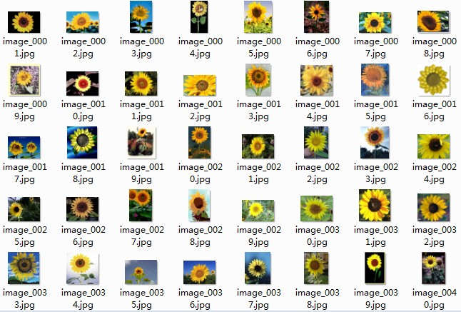

Figure 1 图片资源（数据集）

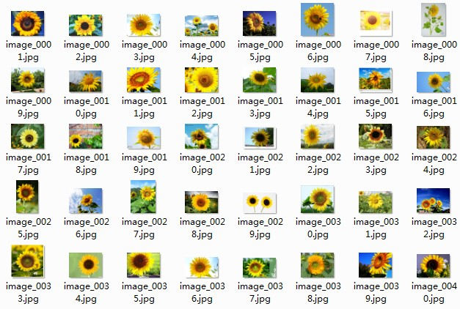

Figure 2 图片资源（自己搜集）

#### Image for OpenCV（Gentle boosting）

我们将网上数据集的图片资源跟自己搜索的图片资源分为两组，互为学习数据跟测试数据，然后作对比。

### Annotations

#### Annotations for Maltab（Gentle boosting）

我们在<http://labelme.csail.mit.edu/LabelMe3D/upload3D.html> 网站上描绘出向日葵，并自动生成xml 文档。

#### Annotations for OpenCV（Gentle boosting）

我们通过C++程序生成数据（.dat文件）的模板，然后在画图工具上得到向日葵的尽量匹配的长方形，然后纪录长方形的左上点在图片的像素位置跟长高于数据文件中。

## Analysis：How about our experiments？

### Experiment of Matlab

这个实验的环境配置比较麻烦，最终还是解决了所有问题。

实验的步骤跟

<http://people.csail.mit.edu/torralba/shortCourseRLOC/boosting/boosting.html>

上的步骤一致。

检测结果如下：  
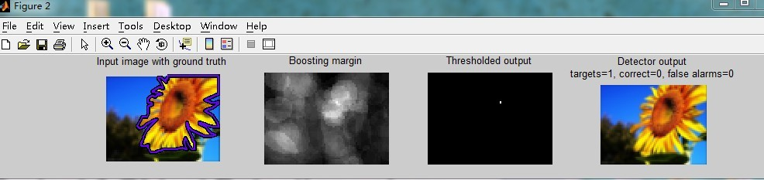

(a)

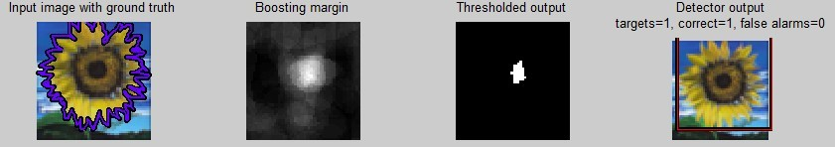

(b)

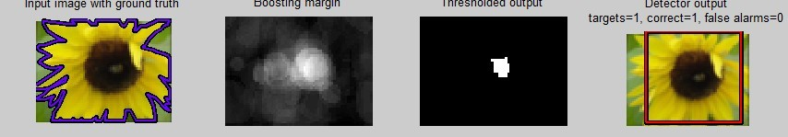

(c)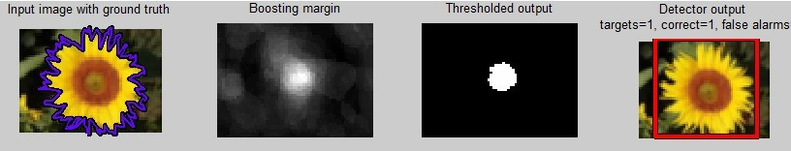

(d) 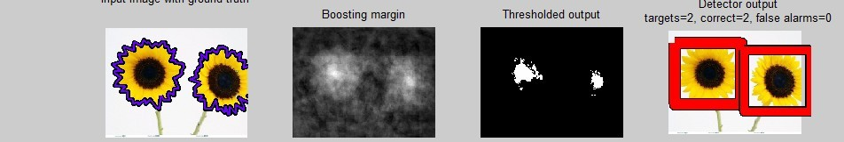

(e)

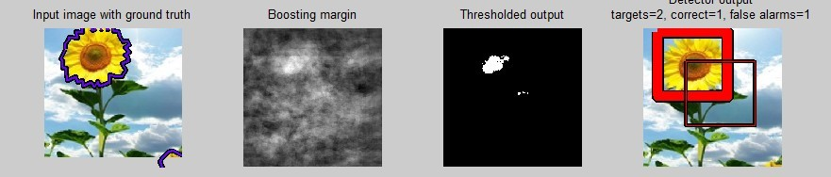

(f)

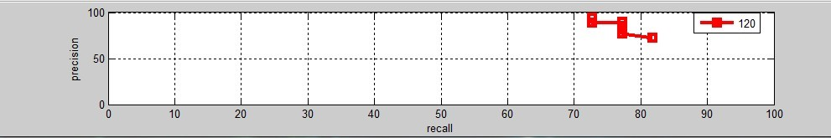

(g)

Figure 3 Result by Matlab (Gentle Boosting)

分析：  
选取来学习的图片不够多，正确率只有85%左右，出现了没有检测到结果，检测出不匹配结果等错误。

### Experiment of OpenCV

在下面两个实验中，我们使用200张背景图片，检测结果出现错误，检测的正确率在70%-80%，跟数据图片选取和特征的录入都有关系。

步骤：

1. 由图片资源跟特征数据生成用于训练的特殊数据（.vec文件），图片压缩为20×20
2. 使用上一步得到的数据训练，等待训练完成（1-5小时），生成xml文档，用于检测
3. 测试学习结果

#### Using online dataset

检测结果如下：

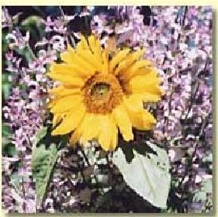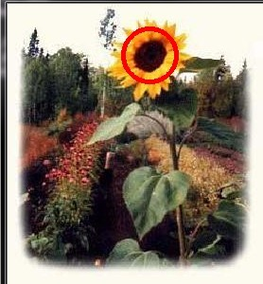

1. (b)

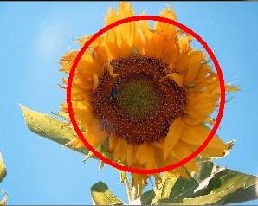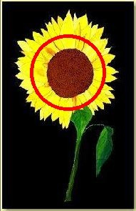

(c) (d)

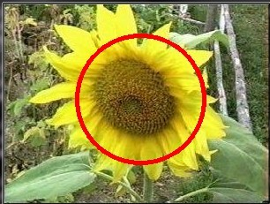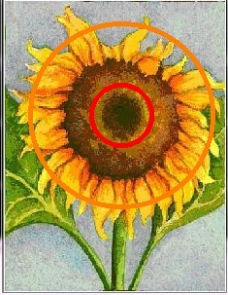

(e) (f)

Figure 4 Results of online dataset by OpenCV (Gentle Boosting)

分析：  
 此检测器的正确率在75%+，出现了没有检测到结果，检测出不匹配结果等错误。

#### 3.2.1 Using our image set

检测结果如下：

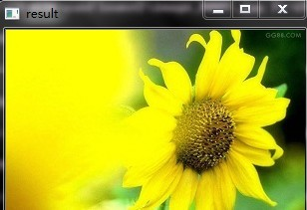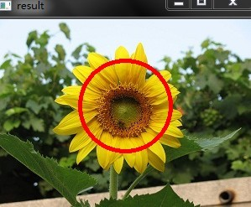

1. (b)

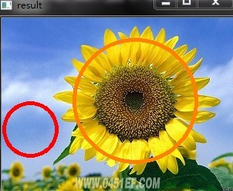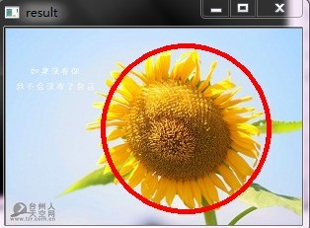

(c) (d)

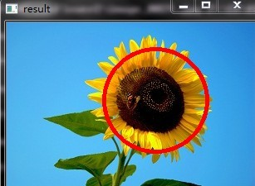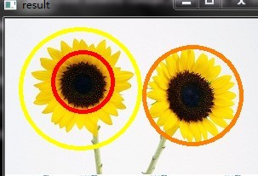

(e) (f)

Figure 5 Results of our dataset by OpenCV (Gentle Boosting)

分析：

此检测器的正确率在70%左右，出现了没有检测到结果，检测出不匹配结果等错误。

#### Compare

对比这两组数据，虽然，我们选用的图片比网上数据集图片数目多，但是，选用图片的质量参差不齐，导致检测的正确率较低，出现的错误也比较多。

此外，我们也有尝试将图片数据压缩为更大的图进行训练，没有提升多大的效果，使用网上数据集的训练效果还降低了。

## Work Allocation

Table 1 ***DC2 Studio*** work allocation

**From class 3**

|  |  |  |  |  |
| --- | --- | --- | --- | --- |
| **Team members** | **ID** | **Mobile Phone** | **Mail** | **work allocation** |
| 陈列奋(组长) | 200830630082 | 15017547234 | chenliefen@live.cn | 完成OpenCV上的Gentle Boosting，  整理项目报告 |
| 陈泽滨 | 200830630112 | 15017527021 | chenzebin1989@qq.com | 资源搜集，图片搜集，特征文件整理，报告审核 |
| 董明东 | 200830630167 | 15017527004 | 249511032@qq.com | 完成Matlab上的Gentle Boosting，  特征文件整理 |